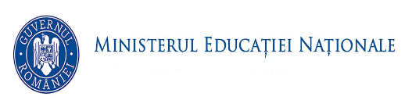
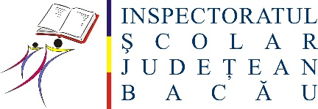

OLIMPIADA DE LIMBI ROMANICE - LIMBILE SPANIOLĂ, ITALIANĂ ȘI PORTUGHEZĂ

REZULTATE FINALE CU PARTICIPANȚII LA ETAPA JUDEȚEANĂ/ PREMII
LIMBA SPANIOLĂ

Nr. crt. | Numele şi prenumele elevului  (cu iniţiala tatălui) | Unitatea de învăţământ de provenienţă | Clasa | Categoria (Normal sau Intensiv/ Bilingv) | Secţiunea/ Limba de susţinere a probei | Numele şi prenumele  profesorului îndrumător | Punctaj final obţinut | PREMII
1. | EREMIA J.  ERICA | COLEGIUL NAŢIONAL „FERDINAND I” BACĂU | IX | NORMAL | LIMBA SPANIOLĂ | ROȘIORU DANIELA LENUȚA | 84,25 | Menţiune
2. | CORCIU V.  ALEXANDRU-VASILICĂ | COLEGIUL NAŢIONAL „FERDINAND I” BACĂU | X | NORMAL | LIMBA SPANIOLĂ | ROȘIORU DANIELA LENUȚA | 95 | I  Calificare la etapa naţională
3. | MIHĂILĂ R.I.  ANTONIA NICOLETA | COLEGIUL NAŢIONAL „FERDINAND I” BACĂU | XI | NORMAL | LIMBA SPANIOLĂ | ROȘIORU DANIELA LENUȚA | 93,25 | II  Calificare la etapa naţională

Inspector școlar de specialitate,
prof. Stanciu Florentina

